Руководство к ПО «Строительство МКД»

- Общие положения
Установка и пусконаладка программного обеспечения ООО «Диджитех» осуществляет установку и пусконаладку программного обеспечения на стороне Заказчика в рамках передачи готового решения. После завершения работ программное обеспечение предоставляется Заказчику в установленном и готовом к использованию виде.
Этапы пусконаладки (Windows):
- Перейдите в папку с установщиками;
- Запустите установщик менеджера приложений (Universal Client);
- Пройдите этапы установки;
- Перейдите в папку с установщиками;
- Запустите установщик приложения;
- Пройдите этапы установки;
- Запустите менеджер приложений через ярлык на рабочем столе;
- Выполните авторизацию пользователя;
- Запустите приложение из библиотеки;
- Введите ключ активации для проверки.
Этапы пусконаладки (РЕД ОС):
- Создайте каталог Digitech IT в каталоге ~/.local/share/;
- Распакуйте архив с приложением в созданный каталог;
- Откройте консоль;
- Выдайте права доступа для всех пользователей к распакованному каталогу с помощью консольной команды chmod –R a=rwx ~/.local/share/Digitech\ IT/имя\ каталога\ приложения;
- Выдайте доступ на выполнение для исполняемого файла приложения с помощью команды chmod a=x ~/.local/share/Digitech\ IT/имя\ каталога\ приложения/имя\ исполняемого\ файла.x85_64;
- Создайте ярлык на рабочем столе с помощью команды ln -s /home/имя\ текущего\ пользователя/.local/share/Digitech\ IT/имя\ каталога\ приложения/имя\ исполняемого\ файла.x86_64 /home/имя\ текущего\ пользователя/Рабочий\ стол/название\ проекта;
- Запустить приложение двойным кликом с созданного ярлыка на рабочем столе;
- Введите ключ активации в соответствующее поле при запросе и нажмите "Активировать".

- Начало работы
После запуска приложения в «Модуле запуска ресурсов» приложение открывает главное меню, в котором появляется кнопка «Выбрать урок»
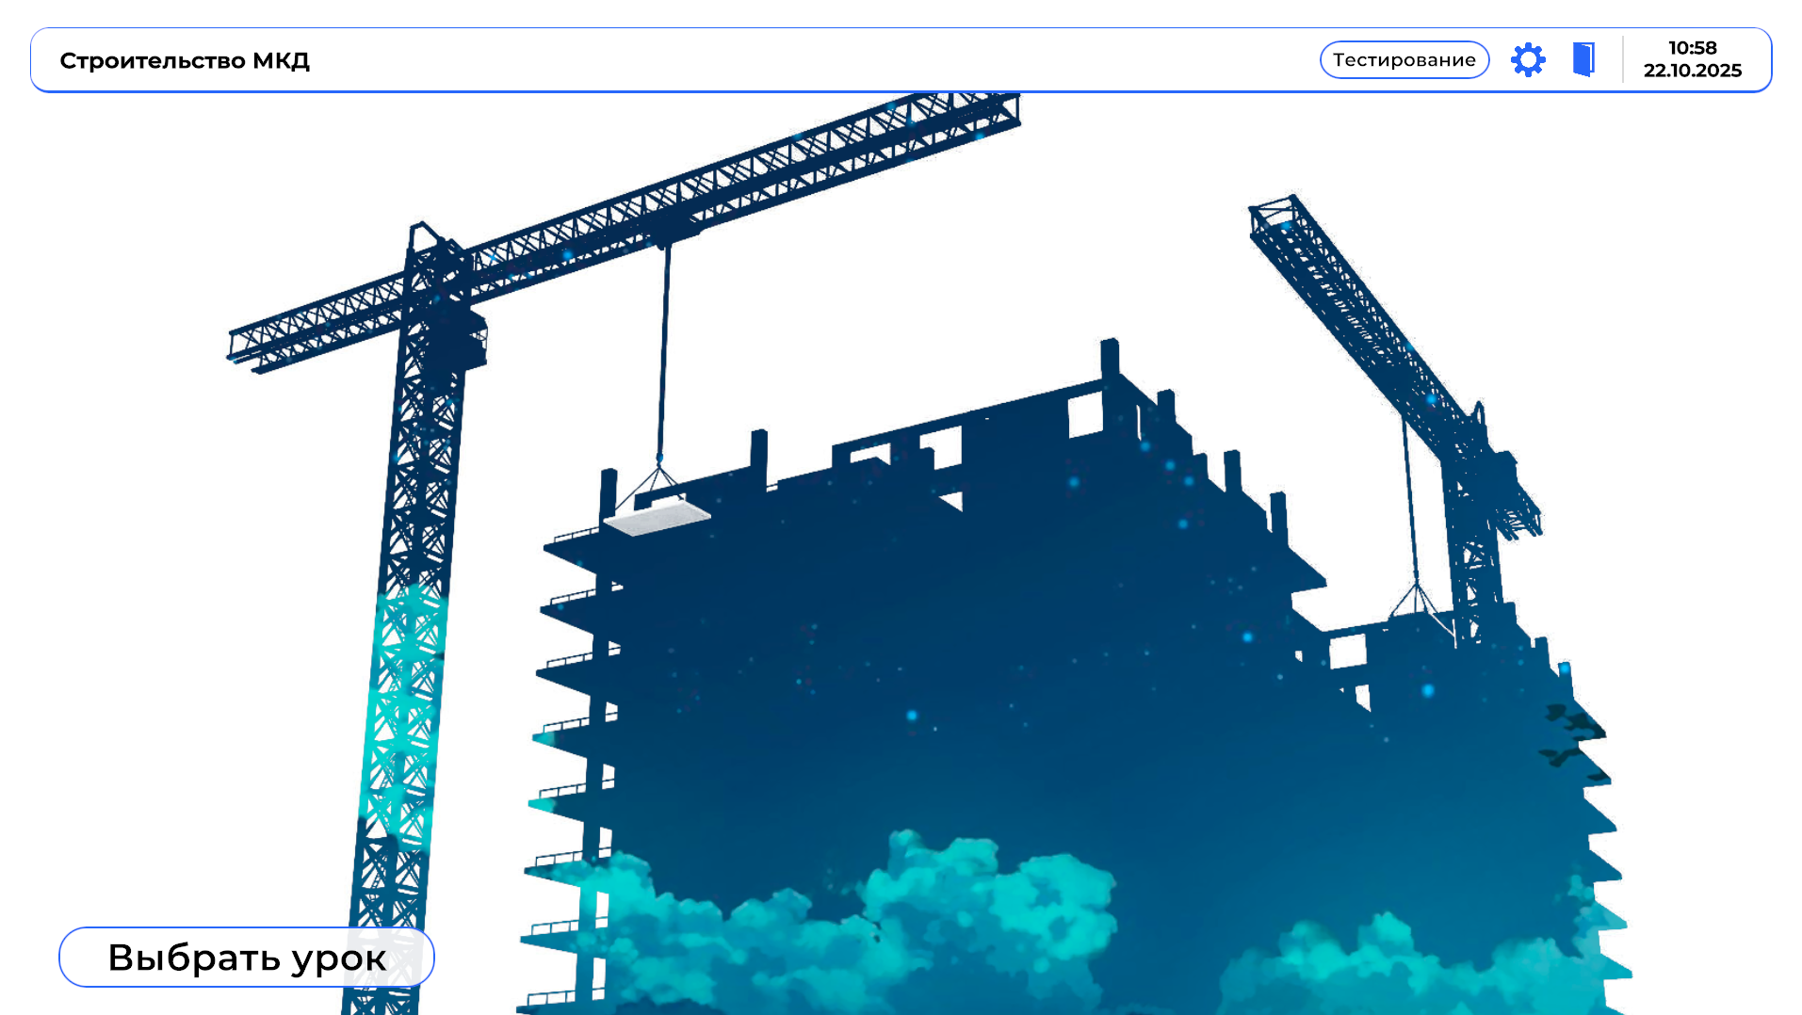
Рисунок 1 – Главное меню приложения

При нажатии кнопки «Выбрать урок» появится панель, в которой пользователь может выбрать раздел изучения.
В режиме «Конструктор» программа продемонстрирует процесс строительства многоквартирного дома.
В режиме «Тестирования», дополнительно необходимо заполнить план строительства и сохранить отчет.

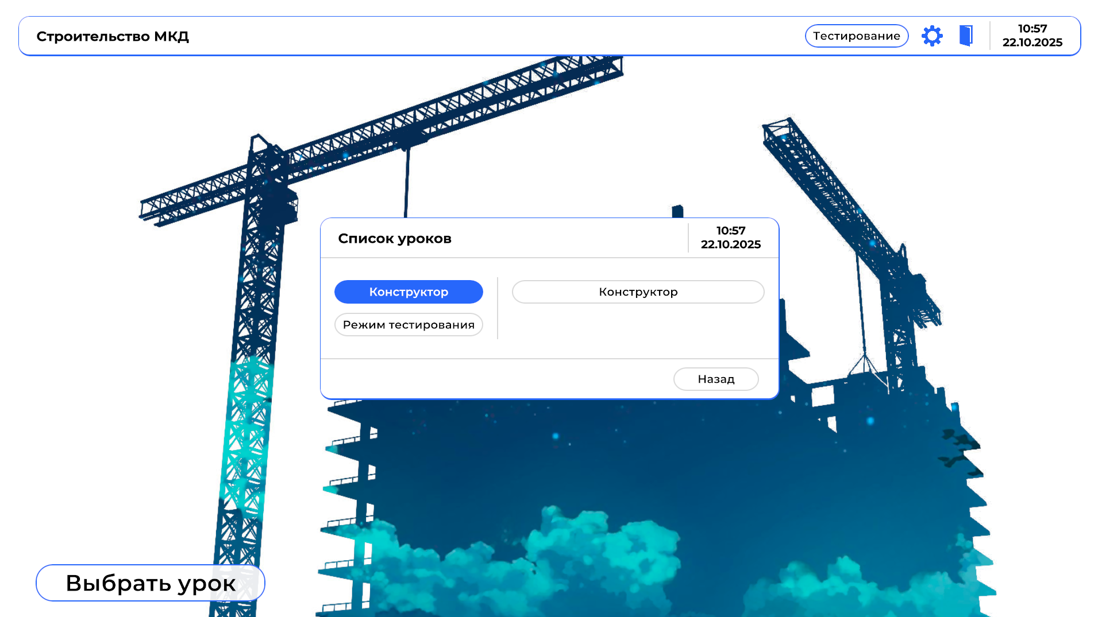
Рисунок 2 – Меню выбора урока
Сверху расположена панель управления, в которой отображено название приложения, значок языковой вкладки, кнопка «Настройки»  и кнопка «Выход» .

Рисунок 3 – Главное меню приложения
Раздел «Тестирование» содержит вопросы для тестирования, после прохождения тестов программа предложить сохранить отчет.
Для создания новых вопросов, нажмите сочетание Ctrl + R + J
Рисунок 4 – Главное меню приложения

- Панель редактирования тестов
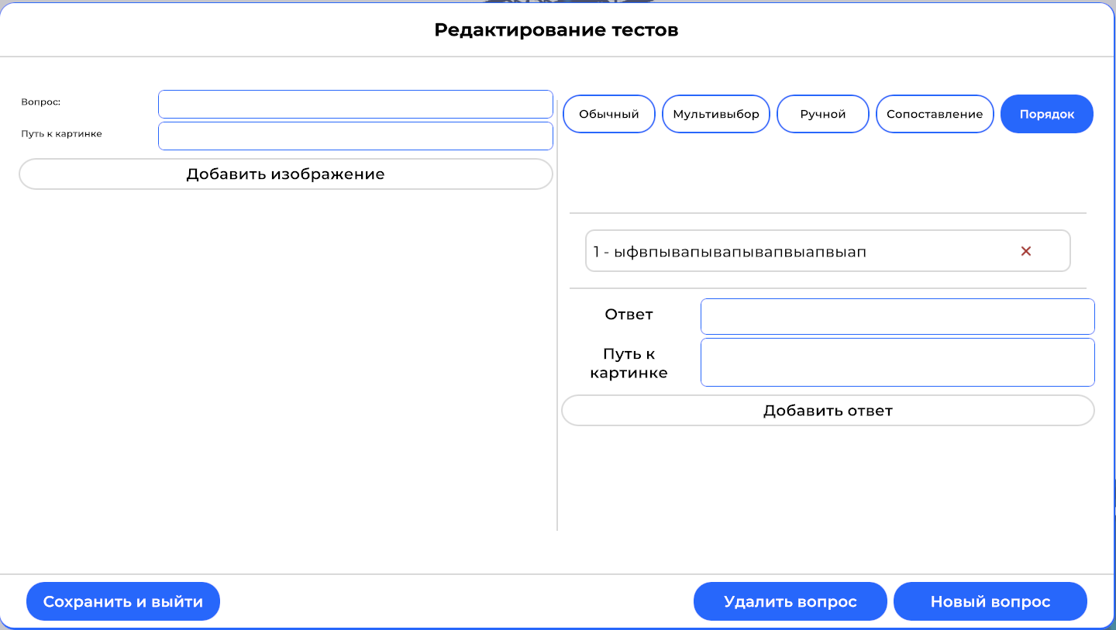
Рисунок 5 – Меню редактирования тестов
Позволяет составить вопросы для тестов.
Предоставляется 5 видов тестовых вопросов:
«Обычный» - содержит один правильный ответ.
«Мультивыбор» - содержит любое количество правильный ответов.
«Ручной» - позволяет вводит ответ с клавиатуры.
«Сопоставление» - Позволяет сопоставить ответы с категориями.
«Порядок» - Позволяет расстанавливать ответы в нужной последовательности.
- Панель тестирования
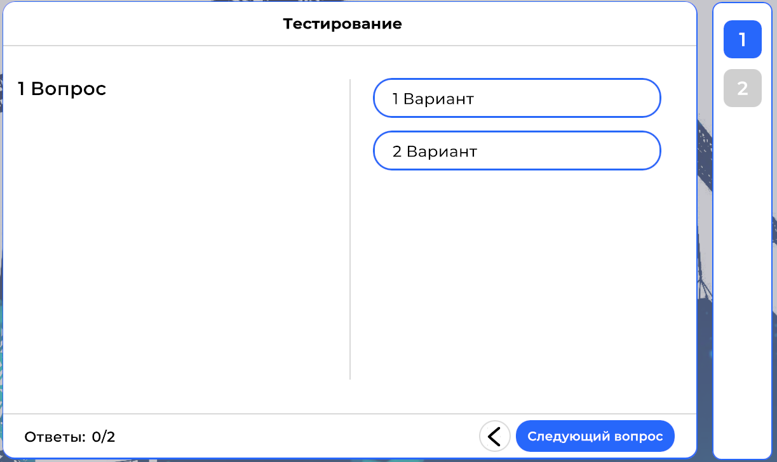
Рисунок 6 – Меню прохождения тестов
После прохождени теста, программа предложит сохранить отчет в формате PDF
- Панель настроек
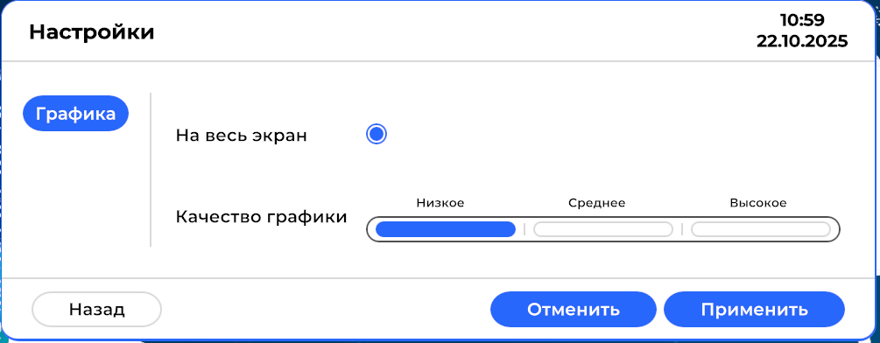
Рисунок 7 – Меню настроек
В панели настроек отображены следующие инструменты:
Поле «На весь экран» имеет кнопку, при нажатии на которую можно изменить масштабирование приложения в двух положениях: «На весь экран» и «Режим окна».
Поле «Качество графики» имеет три кнопки управления графикой, нажимая на которые можно изменять качество графики на «Низкое», «Среднее» и «Высокое».
Кнопка «Отменить» отменяет выставленные пользователем настройки графики приложения.
Кнопка «Применить» сохраняет выставленные пользователем настройки графики приложения.
Часовой столбец — это графический элемент интерфейса, который постоянно отображает текущее время и дату.

- Диалоговое окно завершения работы.
В диалоговом окне завершения работы располагаются две кнопки подтверждения действий:
Кнопка «Выйти» позволяет пользователю покинуть приложение и выйти на рабочий стол.
Кнопка «Назад» позволяет пользователю вернуться к предыдущему экрану.
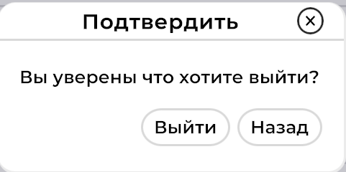
Рисунок 8 – Меню выхода из тренажера
- Элементы интерфейса

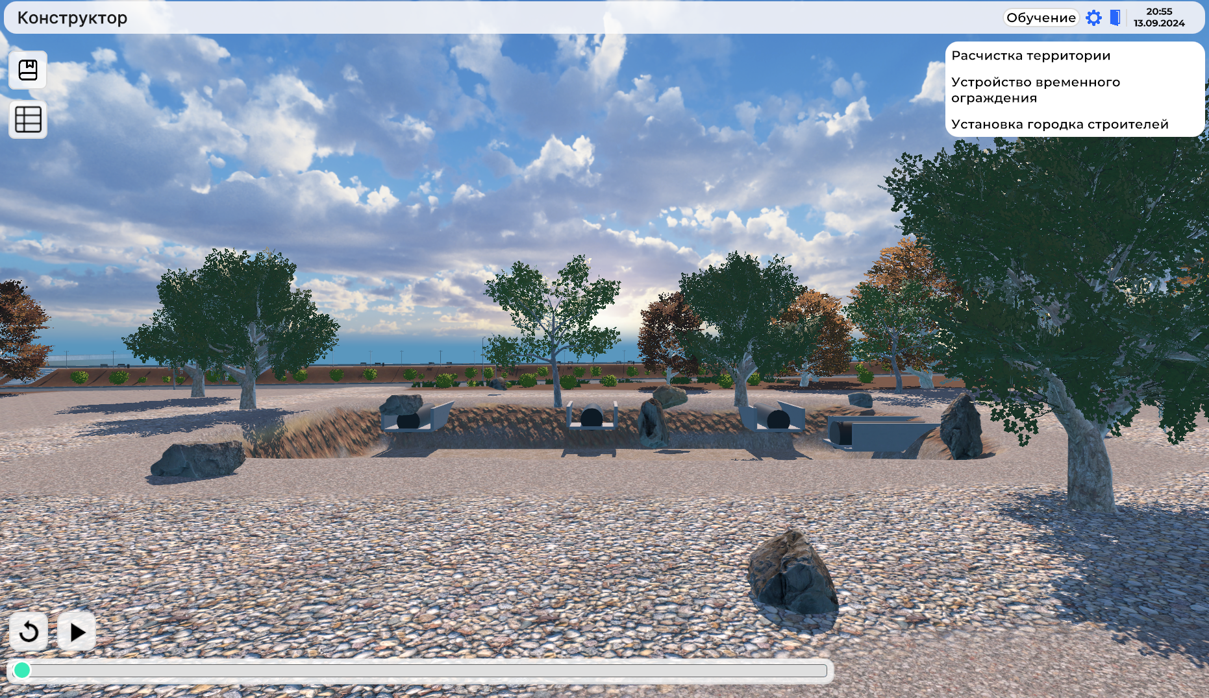
Рисунок 9 – Интерфейс тренажера
В интерфейсе раздела обучения присутствуют следующие элементы:
 - Кнопка «Справочные материалы» предоставляет доступ к плану строительства.
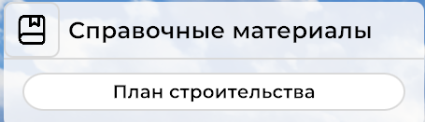
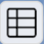 - Кнопка «План-график» предоставляет доступ предоставляет доступ к таблице проведения работ строительства.
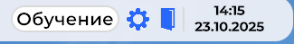 - Кнопки для вызова обучения, вызова меню настроек, и выхода из тренажера.
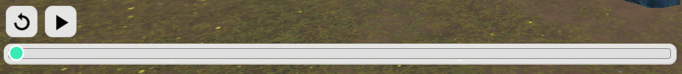 - Интерфейс для навигации по процессу строительства МКД.

